Vector function



然后每一个0点出发的vector画出了一个curve

Eg.r(t)=<a1+b1t,a2+b2t<a3+b3t>

最后会形成什么curve？

一个line，

<x,y,z>=<a1,a2,a3>+<b1,b2,b3>t

Eg.



X=cost

Y=sint

Z=t

X^2+y^2=1

所以是个弹簧一样的螺旋cylinder

叫做helix

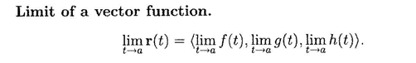

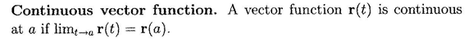

例如r(t)=<sint/t,e^t,sin(t^2+1)>

看他是不是连续的

第一个上下同求导数，<cost/1 , e^t, sin(t^2+1)>

=<1,1,sin1>

Eg.

Find a vector function r(t) whose graph is the curve C of interaction of X^2+Y^2=2, z=x^2+y^2

第一个图形是个空心cylinder, 第二个是蛋筒，重合的部分是z=2的部分

X=2^0.5 COST, Y=2^0,5 SINT , Z= 2

R(t) <2^0.5cost, 2^0.5sin t ,2>

如果z=xy呢

R(T)< 2^0.5cost, 2^0.5sint,2costsint>

反正就是用t能满足同时两个式子



X=t

Y=0

Z=2t-t^2

2t-t^2=t^2

T=0 or 1

0,0,0 or 1,0,1

Ex.

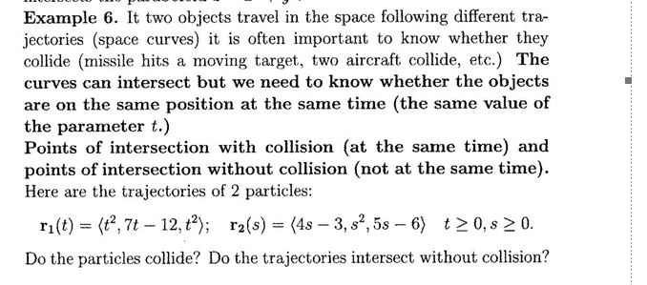

Collide碰撞， trajectories轨迹线intersect相交没有碰撞

T^2=4s-3

7t-12=s^2

T^2=5s-6

13结合推出s=3, t=3

R1<9,9,9>

R2<9,9,9> ，代表着会collide

13.2 Derivatives and integrals of vector functions

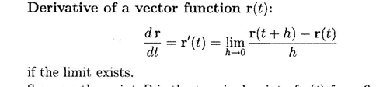

就是t小小加一段h,容易理解

因此vector的就是

<Lim x(t+h)-x(t)/h, Lim y(t+h)-x(t)/h, Lim z(t+h)-x(t)/h>

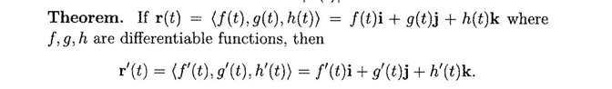

Eg.r(t)=<e^(t^2),ln(1+t),sint^3>

那么

R’t=<2te^(t^2),1/1+t,3t^3cost^3>

1./ find the parameter equations for the curve of intersection of x^2+y^2=2 and z=xy at the point (1,1,1)

Solution:

R(t)=<根号2cost,根号2sint,2costsint>

根号2cost=1

根号2sint=1

2costsint=1

T=pi/4

然后我们找到tangent line //方向

R’t=<-根号2sint,根号2cost, 2cos2t>=<-1,1,0>

所以parameter为

X=1-t

Y=1+t

Z=1

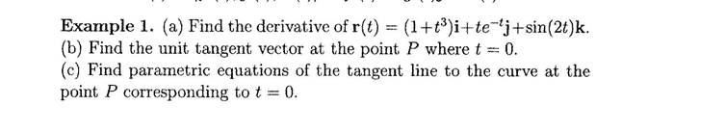

r'(t)=<1+t^3,e^-t-te^-t,2cos2t>

(a)p(1,0,0) 因为t=0

r'(0)=0,1,2

TANGENT VECTOR: R'(0)除以绝对值

因此<X,Y,Z>=<0,0,0>+t(0,1,2)

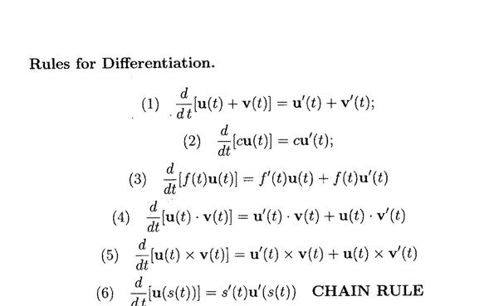

Chain rule

d（u(s(t))）/dt=dr/ds \*ds/dt

这个描述的也太傻逼了

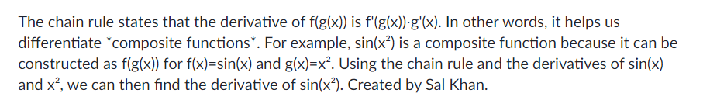

就是最普通的把括号里面的当成一个整体

例如cos(x^2) 就把x^2当成整体， 然后乘上整体的导数，

EG. find vector function for the space curve C that is the intersection of the surfaces: Z=x^2, x^2+y^2=2,

(b) parametric equaltion of the tangent line for C to throught P(1,1,1)

(a)

x=根号2cost

y=根号2sint

z=2cos^2t

r(t)=<根号2cost,根号2sint,2cos^2t>

(b)

cost=根号2/2

sint=根号2/2

t=45°

x=1-t

y=1+t,

z=1-2t